https://elsemanario.com/internacional/160684/a-l-caribe-deben-mejorar-educacion-jovenes-reactivar-economia/

A.L y el Caribe deben mejorar educación de jóvenes para reactivar economía
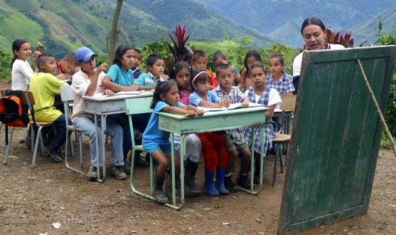
Educación y empleo para jóvenes deben mejorar en América Latina/UPS Chile.

Lunes 31 de octubre de 2016

De acuerdos con las Perspectivas Económicas de América Latina presentadas en el marco de la Cumbre Iberoamericana, la región de A.L y el Caribe deberán mejorar sus sistemas educativos en jóvenes.
Cartagena, Colombia.- Los gobiernos de América Latina (A.L) y el Caribe deben invertir en educación de calidad que permita mejorar las competencias de los jóvenes y sus oportunidades de emprendimiento, con el fin de reactivar el crecimiento económico de la región y de sostener el progreso a largo plazo, reveló el viernes 28 de octubre un informe, afirma IMF.
De acuerdo con el Centro de Desarrollo de la Organización para la Cooperación y el Desarrollo Económicos (OCDE), el Banco de Desarrollo de América Latina y la Comisión Económica de las Naciones Unidas para América Latina y el Caribe (CEPAL), la desaceleración económica podría poner en peligro el progreso socioeconómico del continente, en especial el de la juventud, desarrolla Aporrea.
“Los adultos jóvenes representan una cuarta parte de la población en América Latina. La capacidad de aprovechar este importante dividendo demográfico de 163 millones de personas de entre 15 y 29 años será crucial”, dijo Gabriela Ramos, directora de Gabinete de la OCDE, en la presentación del informe “Perspectivas Económicas de América Latina 2017“, confirma ES Presidencia.
“En un contexto de aumento de la escolarización, empoderar a los jóvenes, vinculando simultáneamente su talento con las demandas y las estructuras del mercado de trabajo, es un modo inteligente de crear un crecimiento inclusivo, reducir desigualdades y aumentar la productividad de los países”, explicó Ramos al comentar la investigación.
Aunque la educación en América Latina y el Caribe ha mejorado en la última década, pocos estudiantes reciben suficiente educación para desarrollar plenamente su potencial productivo.
Dos de cada tres jóvenes latinoamericanos no están preparados para trabajos que requieren competencias técnicas, profesionales y de gestión compleja, revela el texto.
De acuerdo con la investigación que se presentó durante la XXV Cumbre Iberoamericana de Cartagena, empoderar al 40 por ciento de jóvenes latinoamericanos que no trabajan en empleos formales, no cursan estudios y no siguen una formación podría activar nuevos motores de crecimiento, escribe Semana.
De acuerdo con el documento, la región debería recuperarse en 2017, aunque con un crecimiento modesto del PIB de entre un 1.5 por ciento y 2 por ciento, inferior al crecimiento que se espera para las economías avanzadas, confirma Radio Formula.
El Producto Interno Bruto (PIB) de América Latina y el Caribe se contraerá entre un 0.9 por ciento y un 1 por ciento en el 2016, según proyecciones presentadas en el informe, lo que supone un segundo año consecutivo de crecimiento negativo y un ritmo de contracción no registrado en la región desde principios de la década de los 80.

